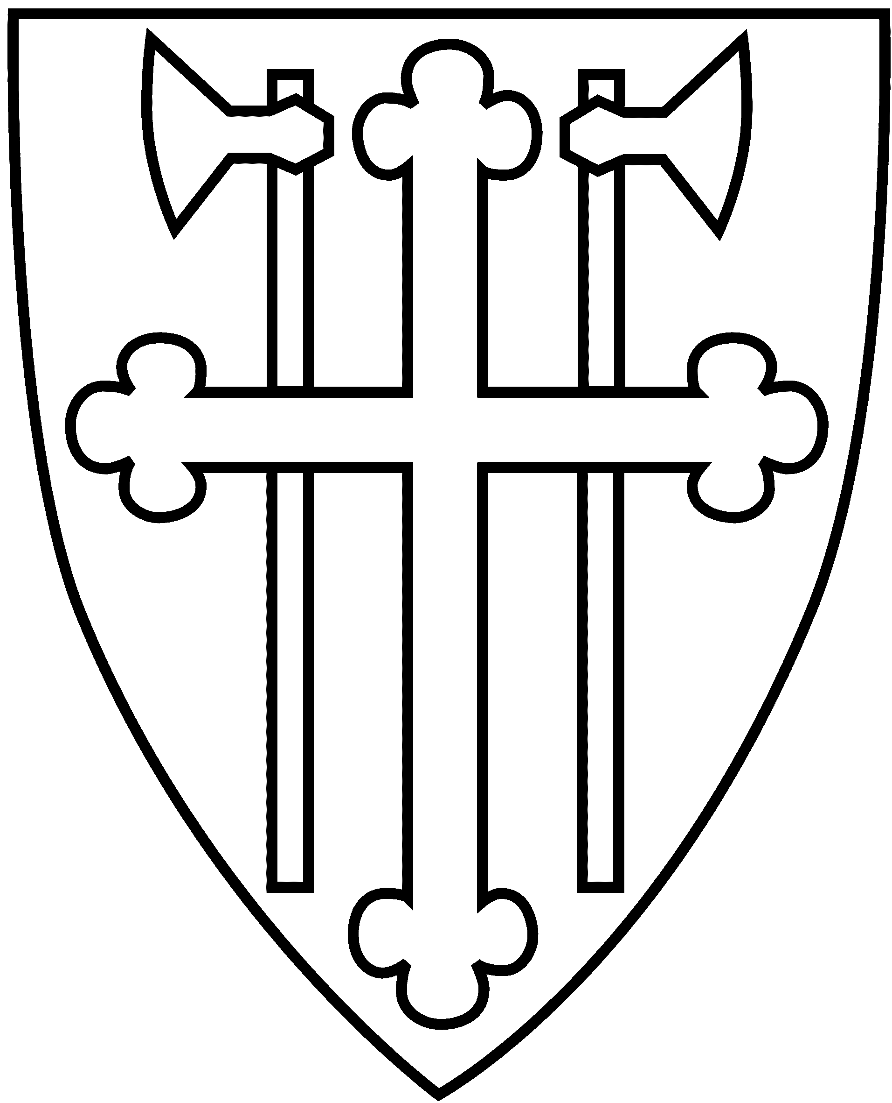

NORGGA GIRKU
Girkoráđđi, Girkuidgaskasaš ráđđi, Sámi girkoráđđi
SGR

Deatnu, 01. – 02.09.2004

___________________________________________________________________________________________________

Beavdegirji
Sámi girkoráđđi (SGR)
01. – 02.09.2004
Deatnu

Čoahkkimis ledje:
Oddvar D. Andersen, jođiheaddji
Inga Marie Nordstrand, nubbinjođiheaddji
Ingrid Jåma
Jovna Z. Dunfjell
Svein Malmbekk
Per Oskar Kjølaas
Ingrid Johansen

Eai boahtán:
Aslak Anders N Siri ja su várrelahttu Heidi A Walle

Čállingottis:
Synnøve Brevik
Rávdná T Henriksen
Asta Johnsen
Inger Anna Gaup Gustad
Gerd Karin Røsæg

Guossin áššis 29/2004:
Deanu suohkanbáhppa, Tore Johnsen

Sámi girkoráđi (SGR) jođiheaddji sávai buresboahtima ja álggahii čoahkkima.
Iđitrohkosa doalai ráđđelahttu Ingrid Jåma.

Ođđa ráđđelahtu ovdanbuktin; Ingrid Johansen, Gáivuotna, gean Sámediggi lea nammadan.

Áššelistu

Ášši SGR 23/2004: Beavdegirjjit

Ášši SGR 24/2004: Referáhttaáššit

Ášši SGR 25/2004: Diehtoáššit

Ášši SGR 26/2004: Čoahkkinplána 2005

Ášši SGR 27/2004: 2003` jahkedieđáhus – lasáhus jahkedieđáhussii

Ášši SGR 28/2004: Sámi girkoeallima organiseren boahtteáiggis –
(Čuldojuvvon almmolašvuođalágas hšl. § 5 b)

Ášši SGR 29/2004: Girku ja kultuvra sámi oktavuođas

Ášši SGR 30/2004: Sámi girkobeaivvit 2004 – gaskaboddosaš raporta ja eválueren

Ášši SGR 31/2004: Sámi searvegotti ásaheapmi lullisámiguovllus

Ášši SGR 32/2004: 2006` stáhtabušeahtta

Ášši SGR 33/2004: Sámi álbmotbeaivvi čalmmusteapmi

Ášši SGR 34/2004: Norgga girku iežas ipmárdus

Áššelistu ja beaiveortnet dohkkehuvvui čuovvovaš mearkkašumiiguin:
Ášši 33/2004: Sámi álbmotbeaivvi čalmmusteapmi

Ráđđi mearridii dasalassin ovddidit ”Norgga girku iežas ipmárdus” sierra áššin, ášši 34/2004

SGR 23/04 Beavdegirjiit

- Beavdegirji Sámi girkoráđi čoahkkimis 21.06.2004.

Mearkkašupmi:

Ráđđi bivdá hálddahusa gulaskuddat Lulli-Hålogalándda bismmain mot ášši čuovvolemiin lea mannan maŋŋil diehtojuohkinčoahkkima sámi girkoeallima birra ovttasráđiid Sámi girkoráđiin, risttalaš organisašuvnnaiguin ja searvegottiiguin Divtasvuonas. Ghč. SGR` ášši 22/2004.

Mearrádus:

Sámi girkoráđđi dohkkeha beavdegirjji oktan bajábealde namuhuvvon lasáhusain.

SGR 24/04 Referáhtaáššit

- Referáhtta Sámi ressursalávdegottis 07.06.2004
- Referáhtta Davvisámi sálbmagirjelávdegottis 07.06.2004

Mearrádus:
Sámi girkoráđđi váldá referáhtaid diehtun.

SGR 25/04 Diehtoáššit

- Evttohus ásahit sámi searvegotti lullisámiguovllus. Nidaros` bismagotteráđđi 29.06.04
- Soabadankonferánsa 2004` Hamsun-beivviin, ruhtaohcamuš ja bovdehus, 30.06.04 ja
vástádusreive 13.08.04:s
- Interreg – Girkolaš fierpmádat Sámis – dieđuid bivdin, reive Sámedikkis 30.06.04
- Bovehus árvokonferánsii golggotmánus 2004, Sámi girkoráđđi, 30.06.04
- Sámi girkoráđđi – lahtu nammadeapmi, Sámediggi 22.06.04
- Line Skum, 25.06.04: Oahppostipeandda ohcan ja vástádusreive 13.08.04
- Aviissačállosat

Lassi diehtoáššit:

- Bovdehus Sámeráđi 18. konferánsii ja Sámeráđi 50 jagi ávvudeapmái Honnesvágis
golggotmánu 7.-9. beivviid 2004
9. SGR` jođiheaddji muitalii makkár fáttát ledje leamaš GGR` jođihangottikonferánssas,
03.08.04. SGR mearridii váldit ”Norgga girku iežas ipmárdus” sierra áššin
čoahkkimis, SGR ášši 34/2004
- NGČ (Nuoraid girkočoahkkin) 2004 – dieđut
- San-álbmoga ovddasteddjiid guossástallan - dieđut

Mearrádus:

Sámi girkoráđđi váldá áššiid ja daid mat ovddiduvvoje lassin njálmmálaččat, diehtun.

SGR 26/04 Čoahkkinplána 2005

Mearrádus:

SGR` 1. čoahkkin: njukčamánu 1. - (álgá dii. 1200:is lunsjain) 3.b. (dist-duo)
Báiki: Oslo

SGR` 2. čoahkkin: miessemánu 10.-11. beivviid (dist-gask) Báiki: Guovdageaidnu

SGR` 3. čoahkkin: čakčamánu 15.-16. beivviid (duo-bearj) Báikeárvalus:
Grane / Hattfjelldal

SGR/BL mearrida SGR` 3. čoahkkima čoahkkinbáikki.

SGR 27/04 2003` jahkedieđáhus – Lasáhus jahkedieđáhussii

Čoahkkáigeassu

Sámi girkoráđđi bivdá áššis 4/04:s jahkedieđáhusa mas lea viidát perspektiiva go dat mii dábálaččat gullá doahpagii.

Ovddiduvvon lasáhus jahkedieđáhussii čilge maŋemus jagi bargguid sámi girkolaš lávdegottiin golmma davimus
bismagottiin, ja Oslo bismagotti sámi ipmilbálvalus-resursalávdegottis. Čilgehus lea dahkkon beavdegirjjiid ja
bismagottiid dieđuid vuođul.

Sámi girkoráđi jahkedieđáhusas boahtteáiggis galget gokčat sámi perspektiivva viidábut. Jahkedieđáhussii galgá
danin lasihit dilleraportta sámi girko- ja servodateallimis. Dat eaktudan lassi bargofámu hálddahusas. Obbalaš
dilleraporta sámi girkoeallima birra sáhttá áramusat ráhkaduvvot 2006:s.

Mearrádus:

- Sámi girkoráđđi dohkkeha 2003` jahkedieđáhusa oktan Lasáhusain 2003` jahkedieđáhussii.

- Sámi girkoráđđi hálida ahte boahttevaš jahkedieđáhusat galget sisttisdoallat dilleraportta mas lea viidát perspektiiva sámi girko- ja servodateallimis, nugo SGR` áššis 4/04 daddjo, earret eará daid dieđuid vuođul mat bohtet girkolaš jahkestatistihkas ja Davvi-Hålogalándda, Lulli-Hålogalándda, Nidarosa, Hamara, Oslo ja Bjørgvina bismagotteráđiid jahkedieđáhusain.

3. Sámi girkoráđđi bivdá Kultuvra- ja girkodepartementta bivdit dan
juohkinreivvestis bismagotteráđiide.

SGR 28/04 Sámi girkoeallima organiseren boahtteáiggis –

(Čuldojuvvon almmolašvuođalágas hšl. § 5 b)

SGR 29/04 Girku ja kultuvra sámi oktavuođas

Čoahkkáigeassu

Norske kirkeakademier lea váldán badjelasas barggu ráhkadit girkolaš kultuvradieđáhusa Girkoráđi ovddas. Dat galgá geigejuvvot Girkoráđđái ovdal guovvamánu 1. beaivvi 2005.

Girkoráđđi lea bidjan mandáhttan kártet sierralágan relašuvnnaid gaskal girku, kultuvrra ja servodaga, teologalaš smiehttama ja buktit mearkkašumiid strategiijai.

Norske kirkeakademier válddii oktavuođa Sámi girkoráđiin guovvamánus 2004, ja ráđđi searvvai bargui buktit sámi perspektiivvaid kulturdieđáhussii.

Jerrojuvvon olbmuid mearkkašumit Sámi girkoráđđái leat čujuhan dehálaš oktavuođaid girkus ja kultuvrras sámi oktavuođas. Čujuhuvvo erenoamážit beliide ipmilbálvaluseallimis mat váilot sámi identitehtaásaheaddji perspektiivvas.

Ovddiduvvon áššedokumenta ii leat gárvvis. Dan ferte árvvoštallat vuosttaš lávkin sámi kultuvradieđáhusa ráhkadeamis.

Mearrádus:

- Sámi girkoráđđi bivdá hálddahuslaš ja ruhtaresurssa; gitta 200 000 ru. radjái
ráhkadit lassidieđáhusa Girkolaš kulturdieđáhussii. Sámi girkoráđđi bivdá
Girkoráđi gávdnat ruđaid čielggadanbargui 2004:s.

2. Čielggadanbargu galgá loahpahuvvon gaskamuttos cuoŋománu 2005.

SGR 30/04 Sámi girkobeaivvit 2004 – gaskaboddosaš raporta ja eválueren

Čoahkkáigeassu

Historjjá vuosttaš ”Sámi girkobeaivvit” dollojuvvoje Johkamohkis, guovddáš julevsámi guovllus Ruoŧas 18.-20. beivviid 2004:s.

Sullii 450 olbmo ledje dieđihan ahte bohtet, muhto lávvordaga geassemánu 19. beaivvi go Svenska kyrkan doalai konfirmántaipmilbálvalusa, ledje badjel 700 olbmo stuora-lávus.

Prográmma guovddážis ledje ipmilbálvalusat; álggahan- ja loahpahanipmilbálvalusat stuora-lávus, suoma-ortodoksa / evangelalaš-luhterlaš iđitmeassu ja nuoraidipmilbálvalus

Johkamohki girkus. Prográmmas ledje minddár iešguđetlágan bájit, seminárat ja konsearttat. Lei geahččaluvvon láhččojuvvot buorre dilli deaivvademiide gaskal olbmuid iešguđet guovlluin Sámis.

Oallugat adde positiivvalaš dieđuid ruovttoluotta lágideami čielga sámi vuogi, čohkkejeaddji ipmilbálvalusat main ledje garra sámi-kultuvrralaš ovdanbuktimat, ja movttidahtti ja vuđolaččat jurddašuvvon logaldallamat. Mii guoská heajut beliide, de dieđihuvvoje leamaš ollu lágidanteknihkalaš váilevašvuođat.

Oktasaš čoahkkin geassemánu 21. beaivvi gaskal dan guovtti sámi girkoráđiid; Svenska kyrkanis ja Norgga girkus, attii čuovvovaš cealkámuša:

Sámi girkoeallin riikarájiid rastá

Sámi girkobeivviide Johkamohkis 2004:is ledje sámit Ruoššas, Suomas, Norggas ja Ruoŧas čoahkkanan. Lei vuosttaš geardi historjjás go sámi álbmogis lei oktasaš sadji gos sámi girkoeallin lei guovddážis.

Ipmilbálvalusaid ja semináraid bokte buktojuvvui sámi girkoeallima govdodat ja girjáivuohta oidnosii riikarájiid badjel.
Sámi girkobeaivvit čájehedje ahte maiddái girkoeallima siskkobealde gávdno čohkkejeaddji oktavuohta sámiid gaskkas.

2004` Sámi girkobeivviid vásihusaid vuođul Johkamohkis hálidit Ruoŧa ja Norgga beale Sámi girkoráđit bargagoahtit lágidit ođđa girkobeivviid boahtteáiggis.

Mearrádus:

- Sámi girkoráđđi giitá váldočálli, bargiid ja buot mielbargiid Johkamohki Sámi girkobeivviid plánema ja čađaheami ovddas.

- Loahpalaš raporta ja Sámi girkobeivviid eválueren gárvvistuvvo ovdal juovlamánu 31. beaivvi 2004. Bargu loahpalaš raporttain lea oktasaš bargu gaskal váldooassálastiid Ruoŧas, Suomas ja Norggas.

- Sámi girkoráđđi áigu bargat dan ovdii ahte oktasaš čoahkkin Sámi ráđiin Ruoŧa girkus dollojuvvo ovdal miessemánu 1. beaivvi 2005.

SGR 31/04 Sámi searvegotti ásaheapmi lulli sámiguovllus

Čoahkkáigeassu

Lullisámi girkoeallinlávdegotti vuolggaheami bokte lea Nidarosa bismagotteráđđi, girkolága § 2 vuođul, mearridan evttohit ásahit sámi searvegotti lullisámi guvlui.

Váldoággan ásahit sierra sámi searvegotti lea ahte dalle sáhttá válljet sámi searvegotteráđi njuolga válljejumiin. Sierra searvegoddi sierra searvegotteráđiin addá lullisámi girkoeallimii eanet stáhtusa ja vuoiggalaš beroštumi.

Norgga girku lea dál bargame viiddis ođastusbarggu. Dát bargu ferte leat láidesteaddji ja bidjat vuođu buot
bargguide mat gusket boahttevaš organiseremii girkus; makkár dásis dat ain leažžá. Sámi girkoráđi mielas ii leat
ávkkálaš ásahit sierra lullisámi searvegotti ovdal go buot bealit leat čielggaduvvon sámi girkoeallima boahttevaš organiserema hárrái.

Mearrádus:

1. Ášši maŋiduvvo.

- Sámi girkoráđđi bivdá SGR/BL ja SGR` lullisámi ovddasteaddji, Jovna Z Dunfjell,
doallat čoahkkima Lullisámi girkoeallinlávdegottiin ja Nidarosa bismagotteráđi
ovddasteddjiiguin ságastallat eanet ákkain ásahit Lullisámi searvegotti, ja
strategiija ovdánahttit lullisámi girkoeallima.

SGR 32/04 2006` stáhtabušeahtta

Čoahkkáigeassu

2006` bušeahtas lea seammaládje biddjon go 2005:s lei, namalassii eanet ovttastuvvon bušeahttaproseassa mas sihke bismagotteráđit ja guovddášgirkološ ráđit leat mielde.

Mihttu eanet ovttastuvvon bušeahttaproseassain lea:

- ovttastahttit prosessa daid iešguđet muttuin ja oallut oassálastiid ektui vai girku mearkkašumit šaddet oktasaččabun ja ožžot buoret fámu bušeahttaproseassas.

- áimmahuššat dárbbu oktasaš ollislaš áŋgiruššamiidda ja vuoruhemiide seammásta go iešguđet instánssat galget beassat fuolahit ja ovddidit sierra áigumušaideaset.

- oktiiheivehit mearkkašumiid ja váikkuhit stáhtaráđiid, departementta ja Stuoradikki.

Njeallje vuoruhansuorggi leat evttohuvvon oažžut lassi ruđa 2006:s,
Oskooahpahusođastussii, lassi ressurssat proavásiid ođđa bálvalusortnegea álggaheapmái, searvegottebáhpaide searvegottiin gos olmmošlohku lassána ja sierravirggiide.

Evttohusaid hálddahuslaš ja ekonomalaš váikkuhusat gártet máksit sullii 100 millijuvnna kruvnno.

Mearrádus:

Sámi girkoráđđi lea ságastallan stáhtabušeahta 2006` birra ja ráđis leat lasáhusat maid bivdá bidjat dokumentii mii meannuduvvo Girkoráđis.

Sámi girkoráđi lasáhusat leat čállon dokumentii deattuhuvvon čállagiin ja biddjon čuovvovaš sajiide:

- Mearrádus evttohusa 1. čuoggá vuollái:
Girkočoahkkin deattuha garrasit lassi ressursadárbbu Norgga girkui, ja báikkálaš girkui erenoamážit ja sámi girkoeallimii erenoamážit.

- Sámi oskooahpahusa vuollái:
Buot ovdánahttinbargguin, oktan oahpponeavvoráhkademiin, sámi oskooahpahusa vuolde lea gelbbolašvuođahuksen sámi eavttuid vuođul váldoeaktun. Sámi
oskooahpahus gáibida olbmuid geain lea gelbbolašvuohta sámi girko- ja
kultuvraeallimis ja sámi risttalašvuođaipmárdusas.
Norgga girkus váilot oahpponeavvut main vuođđu boahtá sápmelašvuođas. Danin ferte dát vuoruhuvvot sierra poastan stáhtabušeahtas.

3. Girku ipmilbálvalusa ođastusa vuolde:
Allameassu ođastus mielddisbuktá ahte ferte obbalaččat geahččat allameassoliturgiija, ja das rihppaliturgiija, gástaliturgiija, teakstalohkamiid ja sálmmaid. Dasalassin ferte várret ruđaid liturgiijabargguide sámegielaide.

4. Ekonomalaš ja hálddahuslaš ressurssaid vuolde:
Dát fátmmasta goluid obbalaččat guovvdáš, regiuvnna ja báikkálaš dásiin. Lasáhus
lea 30 mill. kr jagis 2005:s.
Dasalassin dárbbašuvvo 500 000 kr ovdánahttit sámi risttalaš oahpponeavvut.

SGR 33/04 Sámi álbmotbeaivvi čalmmustahttin

Mearrádus:

- SGR hálida ahte Sámi álbmotbeaivi čalmmustahttojuvvo olles Norgga girkus.

- SGR bivdá Sámi álbmotbeaivvi váldojuvvot mielde dan ođđa teakstagirjái sierra teavsttaiguin ja kolleaktarohkosiin dan beaivái.

- SGR bivdá ahte ráhkaduvvojit áigeguovdilis ovddasrohkosfáttát sámi álbmogii, Sámediggái, Sámi girkoráđđái ja eará orgánaide.

- SGR bivdá kolleaktarohkosa, teavsttaid ja ovddasrohkosiid gárvvistuvvot ressursaveahkkeneavvun ipmilbálvalussii Sámi álbmotbeaivvi 2005:s.

SGR 34/04 Norgga girku iežas ipmárdus

Mearrádus:

SKR lea geahčadan dokumentta ”Utkast til uttalelse om Den norske kirkes
selvforståelse" ja ráđis leat čuovvovaš mearkkašumit:

1. Dokumenta orru čállojuvvon monokultuvrralaš vuolggasajis ja čájeha unnán sámi
girkoeallima ja kultuvrralaš eatnavuođa Norggas.

2. SGR bivdá sámi perspektiivvaid bidjat erenoamážit čuoggáide 2, 9, 11, 20, 24, 25,
ja ahte čuokkis nr. 27 sirdojuvvo ovdalebbui dokumenttas.

- Sánit ja dadjanvuogit nugo ovdamearkkadihte ”dáru” ja ”eanetlogukultuvra” galggaše lonuhuvvot eanet fátmmasteaddji dadjanvugiiguin.

